CHỦ ĐỀ: BÀI THỂ DỤC LIÊN HOÀN 30 NHỊP (7 tiết)
Bài 3: Bài thể dục liên hoàn (3 tiết)
Ngày soạn  17/2/2025 | Tiết theo PPCT | Tiết theo  chủ đề | Ngày dạy
Ngày soạn  17/2/2025 | Tiết theo PPCT | Tiết theo  chủ đề | 6D4
Ngày soạn  17/2/2025 | 43 | 7 | 19/2/2025

Nội dung: - Hoàn thiện bài Thể dục từ nhịp 1 - 30.
- Trò chơi phát triển khéo léo.
I. MỤC TIÊU

1. Kiến thức
- Học sinh biết và thực hiện được bài thể dục liên hoàn 30 nhịp
- Trò chơi: Đi qua dây
2. Năng lực
- Năng lực chung: Tự học, giải quyết vấn đề, tư duy, tự quản lí, trao đổi nhóm; trò chơi: Đi qua dây
- Năng lực riêng:
+ Học sinh lựa chọn được và thường xuyên tập luyện nội dung bài học phù hợp để nâng cao sức khoẻ.
+ Tạo sự phát triển về năng lực, liên kết vận động
3. Phẩm chất
- Tích cực, tự giác trong học tập và vận dụng để rèn luyện thân thể hằng ngày

II. THIẾT BỊ DẠY HỌC VÀ HỌC LIỆU

1. Đối với giáo viên

+ Kế hoạch bài dạy soạn theo định hướng phát triển năng lực

+ Trang phục gọn gàng, Còi, tranh ảnh, loa, cờ, dây lụa

2. Đối với học sinh

+ Tư liệu liên quan đến bài học

+ Trang phục thể thao
III. TIẾN TRÌNH DẠY VÀ HỌC

A. Hoạt động 1: Mở đầu
1. Mục tiêu
- Tiếp nhận ban đầu về nội dung học tập.
- Hoàn thành LVĐ khởi động.
- Tạo tâm thế hứng thú cho học sinh và từng bước làm quen với bài học

2. Nội dung

- Nhận lớp, phổ biến nội dung và mục tiêu bài học

- Khởi động, trò chơi: Đội nào kết thúc đầu tiên
3. Sản phẩm
- SP1: Học sinh lắng nghe và tiếp thu kiến thức
- SP 2: HS chuyển được trạng thái cơ thể hoạt động bình thường sang trạng thái hoạt động cao hơn.
4. Tổ chức thực hiện
- GV tổ chức và hướng dẫn học sinh khởi động:
+ Chạy 1 vòng sân
+ Xoay các khớp, ép dọc, ép ngang
+ Trò chơi: Đội nào kết thúc đầu tiên
- Chuẩn bị: Các bạn tham gia trò chơi được chia thành nhiều đội, mỗi đội đứng thành một hàng ngang
- Thực hiện: Từ đầu hàng đến cuối hàng, từng bạn của mỗi đội di chuyển sang ngang và hướng 2 lòng bàn tay ra trước, lần lượt vỗ nhẹ vào 2 lòng bàn tay của các bạn trong đội. Khi kết thúc đứng vào cuối hàng. Người cuối cùng của đội chạy lên cầm biển theo thứ tự 1,2,3,4. Đội nào hoàn thành đầu tiên là đội thắng cuộc
B. Hoạt động 2: Hình thành kiến thức
1. Mục tiêu: Học sinh ôn luyện từ nhịp 1 đến nhịp 30 của bài thể dục liên hoàn

2. Nội dung: GV trình bày vấn đề, Học sinh trả lời câu hỏi, tập theo hiệu lệnh
3. Sản phẩm: Học sinh lắng nghe và tiếp thu, vận dụng kiến thức
4. Tổ chức thực hiện
HOẠT ĐỘNG CỦA GV VÀ HS | DỰ KIẾN SẢN PHẨM
a. Giáo viên chuyển giao nhiệm vụ học tập  Nhiệm vụ 1: Yêu cầu HS thực hiện bài thể dục liên hoàn  Nhiệm vụ 2: Giáo viên sử dụng phương tiện trực quan, động tác mẫu bài thể dục liên hoàn 30 nhịp, yêu cầu học sinh trả lời câu hỏi sau (tranh bài thể dục đính kèm)  ? Hãy nêu cách ghi nhớ thứ tự các nhịp của bài tập thể dục liên hoàn mà bản thân đã sử dụng để tự luyện tập.  b. Học sinh thực hiện nhiệm vụ học tập  - Học sinh thực hiện đồng loạt bài thể dục liên hoàn theo hiệu lệnh của giáo viên  - Học sinh trả lời câu hỏi  c. Báo cáo kết quả, thực hiện nhiệm vụ học tập  - Cả lớp thực hiện bài thể dục liên hoàn  - Gọi 1 học sinh lên trả lời câu hỏi  d. Đánh giá kết quả thực hiện nhiệm vụ học tập  - Giáo viên đánh giá, nhận xét chuẩn kiến thức.  - Giáo viên chỉ dẫn 1 số sai sót đơn giản thường gặp trong tập luyện: Nhầm lẫn giữa bên phải, bên trái; thực hiện động tác không đúng nhịp; thiếu đồng bộ giữa chuyển động của tay, chân, thân người, thiếu lực khi thực hiện động tác; thở chưa nhịp nhàng. | Ôn luyện từ nhịp 1 - 30 của bài thể dục liên hoàn
C. Hoạt động 3: Luyện tập
1. Mục tiêu: Củng cố lại kiến thức đã học thông qua bài tập, Trò chơi: Đi qua dây

2. Nội dung: Nghe giáo viên hướng dẫn, học sinh thực hiện
3. Sản phẩm: Học sinh thực hiện đúng động tác
4. Tổ chức thực hiện
* Luyện tập bài thể dục liên hoàn
HOẠT ĐỘNG CỦA GV VÀ HS | DỰ KIẾN SẢN PHẨM
a. Giáo viên chuyển giao nhiệm vụ học tập  Nhiệm vụ 1: Cả lớp tập bài thể dục liên hoàn 30 nhịp  Nhiệm vụ 2:  - Giáo viên chia lớp thành 4 nhóm tập luyện.  - Lần lượt các nhóm báo cáo kết quả tập cùng với đạo cụ(cờ, lơ, dải lụa)  - Các nhóm đánh giá theo tiêu chí (Phiếu 1 đính kèm)  b. Học sinh thực hiện nhiệm vụ học tập  Nhiệm vụ 1: Cả lớp tập luyện bài thể dục liên hoàn 30 nhịp  Nhiệm vụ 2: Các nhóm tập bài thể dục, nhóm khác quan sát, đánh giá chéo theo bảng tiêu chí:  - Bước 1: Giáo viên tập hợp đội hình chữ U, các nhóm trưởng bốc thăm lựa chọn đạo cụ tập cùng(cờ, nhạc, dải lụa …)  - Bước 2: Lần lượt các nhóm tập bài thể dục đã chuẩn bị cùng các đạo cụ  - Bước 3: Các nhóm khác quan sát đánh giá chéo theo bảng tiêu chí (Giáo viên phát Phiếu 2 đính kèm)  c. Báo cáo kết quả thực hiện nhiệm vụ học tập  - Giáo viên gọi lần lượt đại diện các nhóm báo cáo kết qủa đánh giá:  + Nhóm 1 đánh giá nhóm 2, nhóm 3, nhóm 4  + Nhóm 2 đánh giá nhóm 1, nhóm 3, nhóm 4  + Nhóm 3 đánh giá nhóm 1, nhóm 2, nhóm 4  + Nhóm 4 đánh giá nhóm 1, nhóm 2, nhóm 3  d. Đánh giá kết quả thực hiện nhiệm vụ.  - Giáo viên đánh giá, nhận xét chuẩn kiến thức  - Cho HS chuyển đội hình cả lớp thực hiện bài thể dục liên hoàn 1 lần | Học sinh thực hiện đúng động tác bài thể dục liên hoàn 30 nhịp
* Trò chơi phát triển khéo léo: Đi qua dây
a. Giáo viên chuyển giao nhiệm vụ học tập  - GV chia lớp thành 4 đội bằng nhau.  Mỗi đội đứng thành 1 hàng dọc sau vạch xuất phát  - Thực hiện: Lần lượt từng em của mỗi đội ngả người ra sau đi qua các sợi dây để đến đích, đi không chạm dây (chạm dây xuất phát lại). Em tiếp theo chỉ xuất phát khi bạn phía trước đã vượt qua vạch đích. Đội hoàn thành đầu tiên là đội thắng cuộc  b. Học sinh thực hiện nhiệm vụ học tập  - Học sinh chơi trò chơi vui vẻ, nhiệt tình  - HS lắng nghe và thực hiện trò chơi  - Học sinh chơi trò chơi nhiệt tình đoàn kết.  - Đội hình trò chơi.  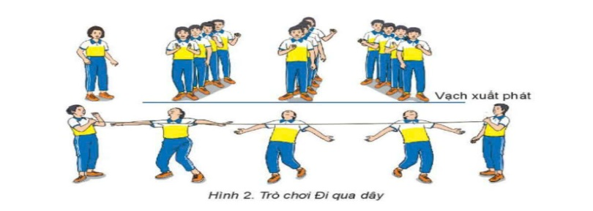  c. Báo cáo kết quả thực hiện nhiệm vụ  - Giáo viên yêu cầu học sinh báo cáo kết quả chơi trò chơi  d. Đánh giá kết quả thực hiện nhiệm vụ  - GV đánh giá thông qua kết quả của mỗi đội, tuyên dương và nghe phản hồi từ HS. | Học sinh chơi trò chơi tích cực vui vẻ, đoàn kết
D. Hoạt động 4: Vận dụng
1. Mục tiêu: Vận dụng kiến thức đã học để trả lời câu hỏi, thực hiện bài tập dân vũ

2. Nội dung: Học sinh trả lời câu hỏi, giáo viên hướng dẫn học sinh thực hiện 1 bài dân vũ với lời nhạc “Khát vọng tuổi trẻ”
3. Sản phẩm: HS trả lời câu hỏi, thực hiện bài dân vũ đúng theo hướng dẫn
4. Tổ chức thực hiện
HOẠT ĐỘNG CỦA GV VÀ HS | DỰ KIẾN SẢN PHẨM
a. Giáo viên chuyển giao nhiệm vụ học tập  * Nhiệm vụ 1. Học sinh trả lời câu hỏi:  ? Có thể sử dụng bài thể dục liên hoàn vì mục đích gì?  * Nhiệm vụ 2: Giáo viên hướng dẫn học sinh tập bài dân vũ theo nhạc  b. Học sinh thực hiện nhiệm vụ học tập  - Học sinh tiếp nhận nhiệm vụ, đưa ra câu trả lời. Học sinh trả lời:  ? Rèn luyện thể lực chung về tư thế, thể dục buổi sáng, thể dục giữa giờ, khởi động cơ thể trước khi luyện tập TDTT, nhảy dân vũ …  - Tập luyện đồng loạt bài dân vũ theo nhạc dưới sự hướng dẫn của học sinh  c. Báo cáo kết quả thực hiện nhiệm vụ học tập  - Gọi 1 học sinh trả lời câu hỏi, lớp nhận xét  - Học sinh tập dân vũ theo hướng dẫn  d. Đánh giá kết quả thực hiện nhiệm vụ học tập  - Giáo viên nhận xét, đánh giá, tuyên dương học sinh | - Sản phẩm 1: HS trả lời tốt câu hỏi của GV  - Sản phẩm 2: HS thực hiện tốt bài dân vũ với nhạc
IV. KẾT THÚC
1. Hoạt động hồi phục sau tập luyện: Cho học sinh thực hiện các động tác thả lỏng nhẹ nhàng
2. Nhận xét hoạt động học tập và giao nhiệm về nhà
- Nhận xét về thái độ, kết quả học tập và vận dụng của học sinh
- Giao nhiệm vụ: Tự tập luyện ở nhà; chuẩn bị vợt, cầu chuẩn bị học mới (chủ đề Cầu lông).

V. HỒ SƠ DẠY HỌC
1. Hình ảnh bài TD liên hoàn 30 nhịp
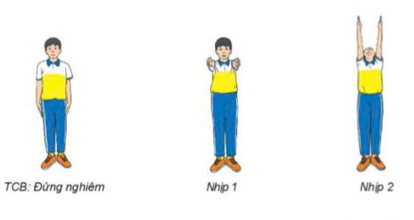
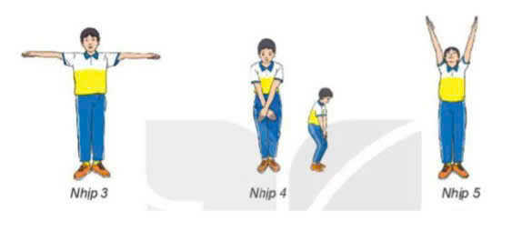

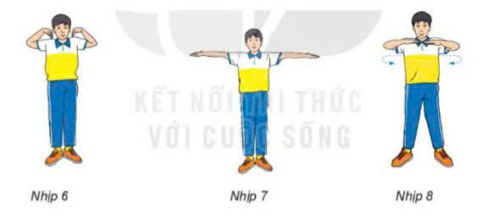
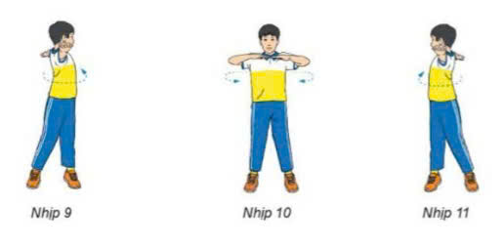
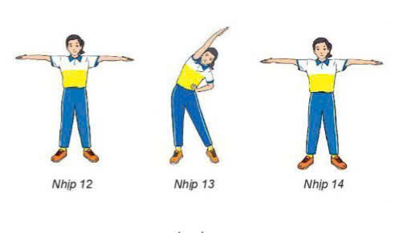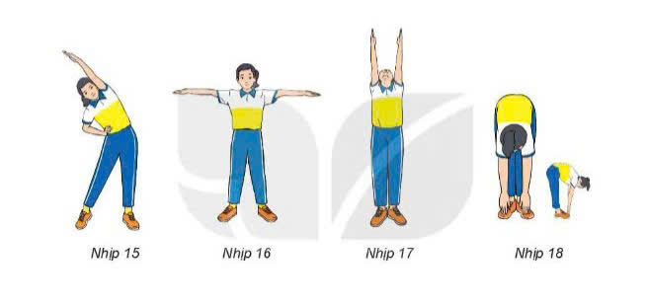
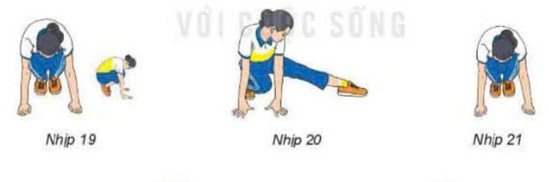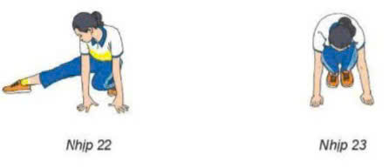
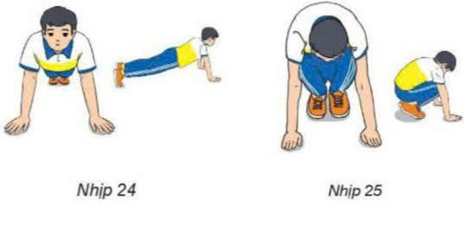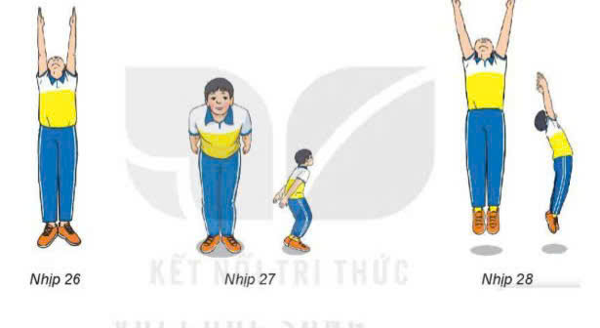
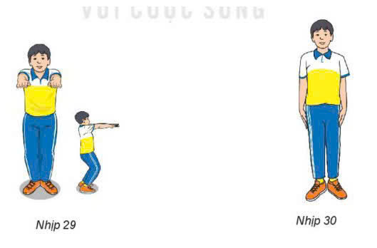
2. Phiếu học tập
PHIẾU 1: Phiếu hướng dẫn đánh giá theo tiêu chí
TIÊU CHÍ | ĐẠT |  |  | CHƯA ĐẠT
TIÊU CHÍ | Đạt mức 3 - Giỏi | Đạt mức 2 - Khá | Đạt mức 1 - TB | CHƯA ĐẠT
1. Thực hiện được nội dung kiểm tra (đúng động tác, đúng nhịp, có tính liên hoàn giữa các nhịp).  2. Có tính sáng tạo, đẹp, tự nhiên, tính biểu cảm.  3. Đạt được yêu cầu: nhớ bài; mức độ chính xác về nhịp; mức độ liên hoàn.  4. Thể hiện được sự liên kết động tác và năng lực nhịp điệu phù hợp với đặc điểm cá nhân.  5. Thể hiện được mức độ tích cực tự học, tự rèn luyện. | - Đạt 5/5 tiêu chí | - Đạt 4/5 tiêu chí | - Đạt 3/5 tiêu chí (trong đó phải đạt 2 tiêu chí 1, 2) | Chưa đạt tiêu chí 1 và 2

PHIẾU 2. Phiếu đánh giá theo tiêu chí
NHÓM ĐÁNH GIÁ ……….
NHÓM ĐƯỢC ĐÁNH GIÁ | ĐẠT |  |  | CHƯA ĐẠT
NHÓM ĐƯỢC ĐÁNH GIÁ | Đạt mức 3 - Giỏi | Đạt mức 2 - Khá | Đạt mức 1 – Trung bình | CHƯA ĐẠT

